电 子 科 技 大 学
实 验 报 告
学生姓名： 学 号： 指导教师：陈安龙
实验地点： 实验时间：

一、实验室名称：软件实验室

二、实验项目名称：数据结构与算法—线性表

三、实验学时：4

四、实验原理：
在链式存储结构中，存储数据结构的存储空间可以不连续，各数据结点的存储顺序与数据元素之间的逻辑关系可以不一致，而数据元素之间的逻辑关系是由指针域来确定的。链式存储方式即可以用于表示线性结构，也可用于表示非线性结构。一般来说，在线性表的链式存储结构中，各数据结点的存储符号是不连续的，并且各结点在存储空间中的位置关系与逻辑关系也不一致。对于线性链表，可以从头指针开始，沿各结点的指针扫描到链表中的所有结点。
线性表的链接存储中，为了方便在表头插入和删除结点的操作，经常在表头结点（存储第一个元素的结点）的前面增加一个结点，称之为头结点或表头附加结点。这样原来的表头指针由指向第一个元素的结点改为指向头结点，头结点的数据域为空，头结点的指针域指向第一个元素的结点。

五、实验目的：
本实验通过定义单向链表的数据结构，设计创建链表、插入结点、遍历结点等基本算法，使学生掌握线性链表的基本特征和算法，并能熟练编写C程序，培养理论联系实际和自主学习的能力，提高程序设计水平。

六、实验内容：
使用数据结构typedef struct node {
Elemtype data；
struct node *next；
} ListNode, *ListPtr；
typedef struct stuInfo {
char stuName[10]; /*学生姓名*/
int Age /*年龄*/
} ElemType
实现带头结点的单向链表的创建、删除链表、插入结点等操作，并能实现年龄递增的两个单向链表合并一个链表，合并后的链表按年龄递减，可认为同名同年龄是同一个学生，每个学生在合并后的链表中仅出现一次。最后打印输出合并后的链表元素，验证结果的正确性。

七、实验器材（设备、元器件）：
PC机一台，装有C语言集成开发环境。

八、数据结构与程序：
#include <stdio.h>
#include <stdlib.h>

#define Status int
#define success 1
#define fatal 0

typedef struct stuInfo {
char stuName[10]; /*学生姓名*/
int Age ; /*年龄*/
} Elemtype;
typedef struct node {
Elemtype data;
struct node *next;
} Listnode, *Listptr;
typedef struct stack {
Listptr top;
}stack,*stackptr;

Status Creat_node (Listptr a) {
a=(Listptr)malloc(sizeof(Listnode));

if (a!=NULL) return success;
else printf ("Error");
return fatal;
}

Listptr Insert (Listptr m,Listptr p){
Listptr n,q;
n=m;q=p; //保存 m、q
m->next=p;

if (m->data.Age>=p->data.Age) {m->next=p; return m;}

while (1) {
if (!p->next) {p->next=m;m->next=NULL;return q;}
else if (m->data.Age==p->next->data.Age&&m->data.stuName==p->next->data.stuName){free(m); return q;}
else if (m->data.Age>=p->next->data.Age){
m->next=p->next;
p->next=m;
return q;
}
else p=p->next;
}
}

void Delet (stackptr s){
Listptr p,q;
q=s->top;
p=q->next;
while (p){
free(q);
q=p;
p=q->next;
}
if (!p) free(q);
}

void Rest (Listptr n,Listptr m,stackptr s){
while (n){
s->top=n;
n=n->next;
s->top->next=m;
m=s->top;
}
return;
}

void View (Listptr m,stackptr s){
if (!m)
printf ("NULL");
else m=s->top;

while (m!=NULL){
printf ("Student Name:%s\t",m->data.stuName);
printf ("Age:%d\n",m->data.Age);
m=m->next;
}
return;
}

void main (){
Listptr L1,L2,L;
Listptr p,q,m;
stackptr s;
int n;

printf ("please enter the names and ages of the first list (example:AnMing 19 XiaoHuang 20):\n");
L1=(Listptr)malloc(sizeof(Listnode));
L1->next=NULL;
scanf (" %s %d",L1->data.stuName,&L1->data.Age);
p=L1;
do{
q=(Listptr)malloc(sizeof(Listnode));
q->next=NULL;
scanf (" %s %d",q->data.stuName,&q->data.Age);
p->next=q;
p=q;
}while (getchar()!='\n');

printf ("please enter the names and ages of the first list :\n");
L2=(Listptr)malloc(sizeof(Listnode));
L2->next=NULL;
scanf (" %s %d",L2->data.stuName,&L2->data.Age);
p=L2;
do{
q=(Listptr)malloc(sizeof(Listnode));
q->next=NULL;
scanf (" %s %d",q->data.stuName,&q->data.Age);
p->next=q;
p=q;
}while (getchar()!='\n');

s=(stackptr)malloc(sizeof(stack));

if (L1->data.Age<=L2->data.Age) {
s->top=L1;
m=s->top;
p=L1->next;
q=L2;
}
else {
m=s->top=L2;
q=L2->next;
p=L1;
}

m->next=NULL;
while (p&&q){
if (p->data.Age==q->data.Age&&p->data.stuName==q->data.stuName) {
s->top=p;
p=p->next;
q=q->next;
s->top->next=m;
}
else if (p->data.Age<=q->data.Age) {
s->top=p;
p=p->next;
s->top->next=m;
}
else {
s->top=q;
q=q->next;
s->top->next=m;
}
m=s->top;
}

if (p==NULL) Rest (q,m,s);
else Rest (p,m,s);

View (m,s);
m=s->top;
for (;;){
printf ("\nplease enter your order:\n'1'for view the list ;\n'2'for delet the list;\n'3'for insert a student info;\n'4' for exit\n");
scanf("%d",&n);
switch (n){
case 1: View(m,s);
break;
case 2:(Delet(s));
printf ("\nHave already delet the list!\n");
break;
case 3:
printf ("please enter the new name and the age:\n");
p=(Listptr)malloc(sizeof(Listnode));
scanf (" %s %d",p->data.stuName,&p->data.Age);
s->top=Insert(p,s->top);
break;
case 4:return;
}
m=s->top;
}

}

九、程序运行结果：

（一）数据初始化后：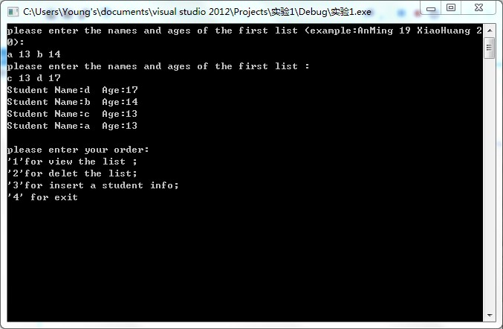

（二）输入命令“1”使表单打出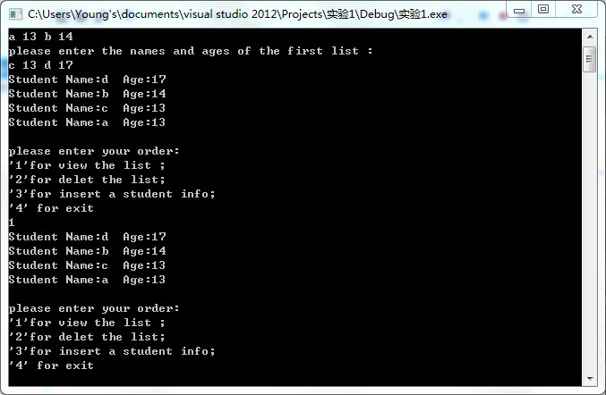

（三）输入命令“3”，添加成员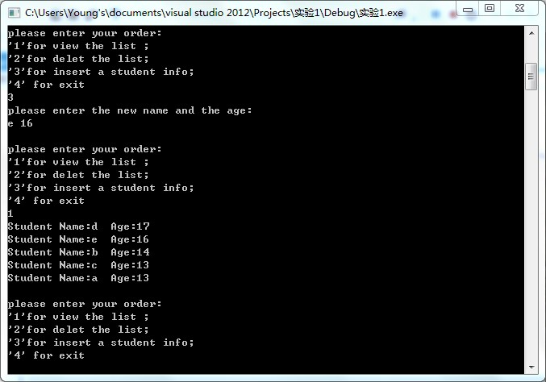

（四）输入命令“2”，删除链表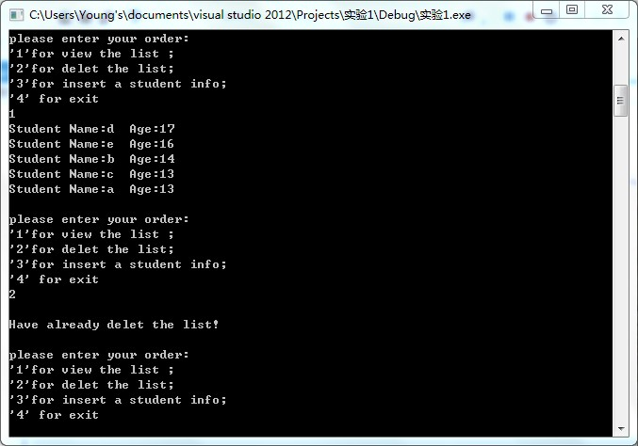

（五）输入命令“4”，退出

十、实验结论：

已基本实现实验要求内容。

十一、总结及心得体会：

心得：可以自己建立一个函数库减少以后重复。

